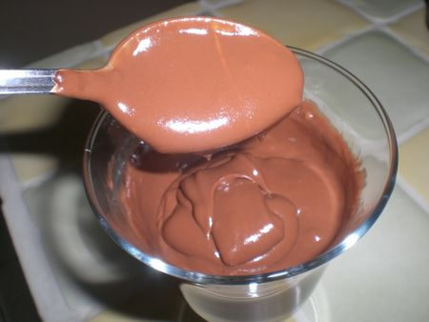
Cette fabuleuse recette vient du forum de supertoinette et je suis absolument conquise du résultat,elle est absolument délicieuse...
INGREDIENTS POUR 4 OU 6 RAMEQUINS(SELON LA TAILLE):
*50 cl de lait
*20g de Maïzena
*2 jaunes d'oeuf
*200g de chocolat noir de bonne qualité
*50 g de sucre en poudre
*2 cuillères à soupe de crème fraîche
PREPARATION:(à faire au micro-ondes)
Délayez la maïzena dans le lait froid. Ajoutez le sucre et les jaunes d'œuf. Bien mélanger, puis ajouter le chocolat cassé en morceaux.Placez le tout au micro-ondes et fouettez la préparation toutes les deux minutes de cuisson pour éviter la formation de grumeaux. Faire cuire à couvert 6 ou 8 minutes au total jusqu'à épaississement.Bien mélanger puis incorporer la crème fraîche au dernier moment. Mélangez de nouveau. Verser dans 6 ramequins et mettre au frais minimum 3h, c'est tellement meilleur bien froid.Vous pouvez remplacer le chocolat par 1 cuillère à café de vanille liquide pour une crème vanille ou 2 petites cc de café lyophilisé pour celle au café.
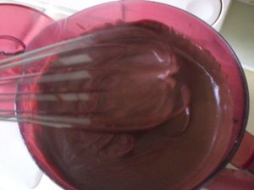
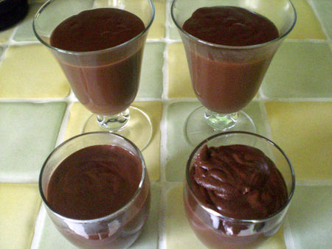Allez,hop au frais!!!

